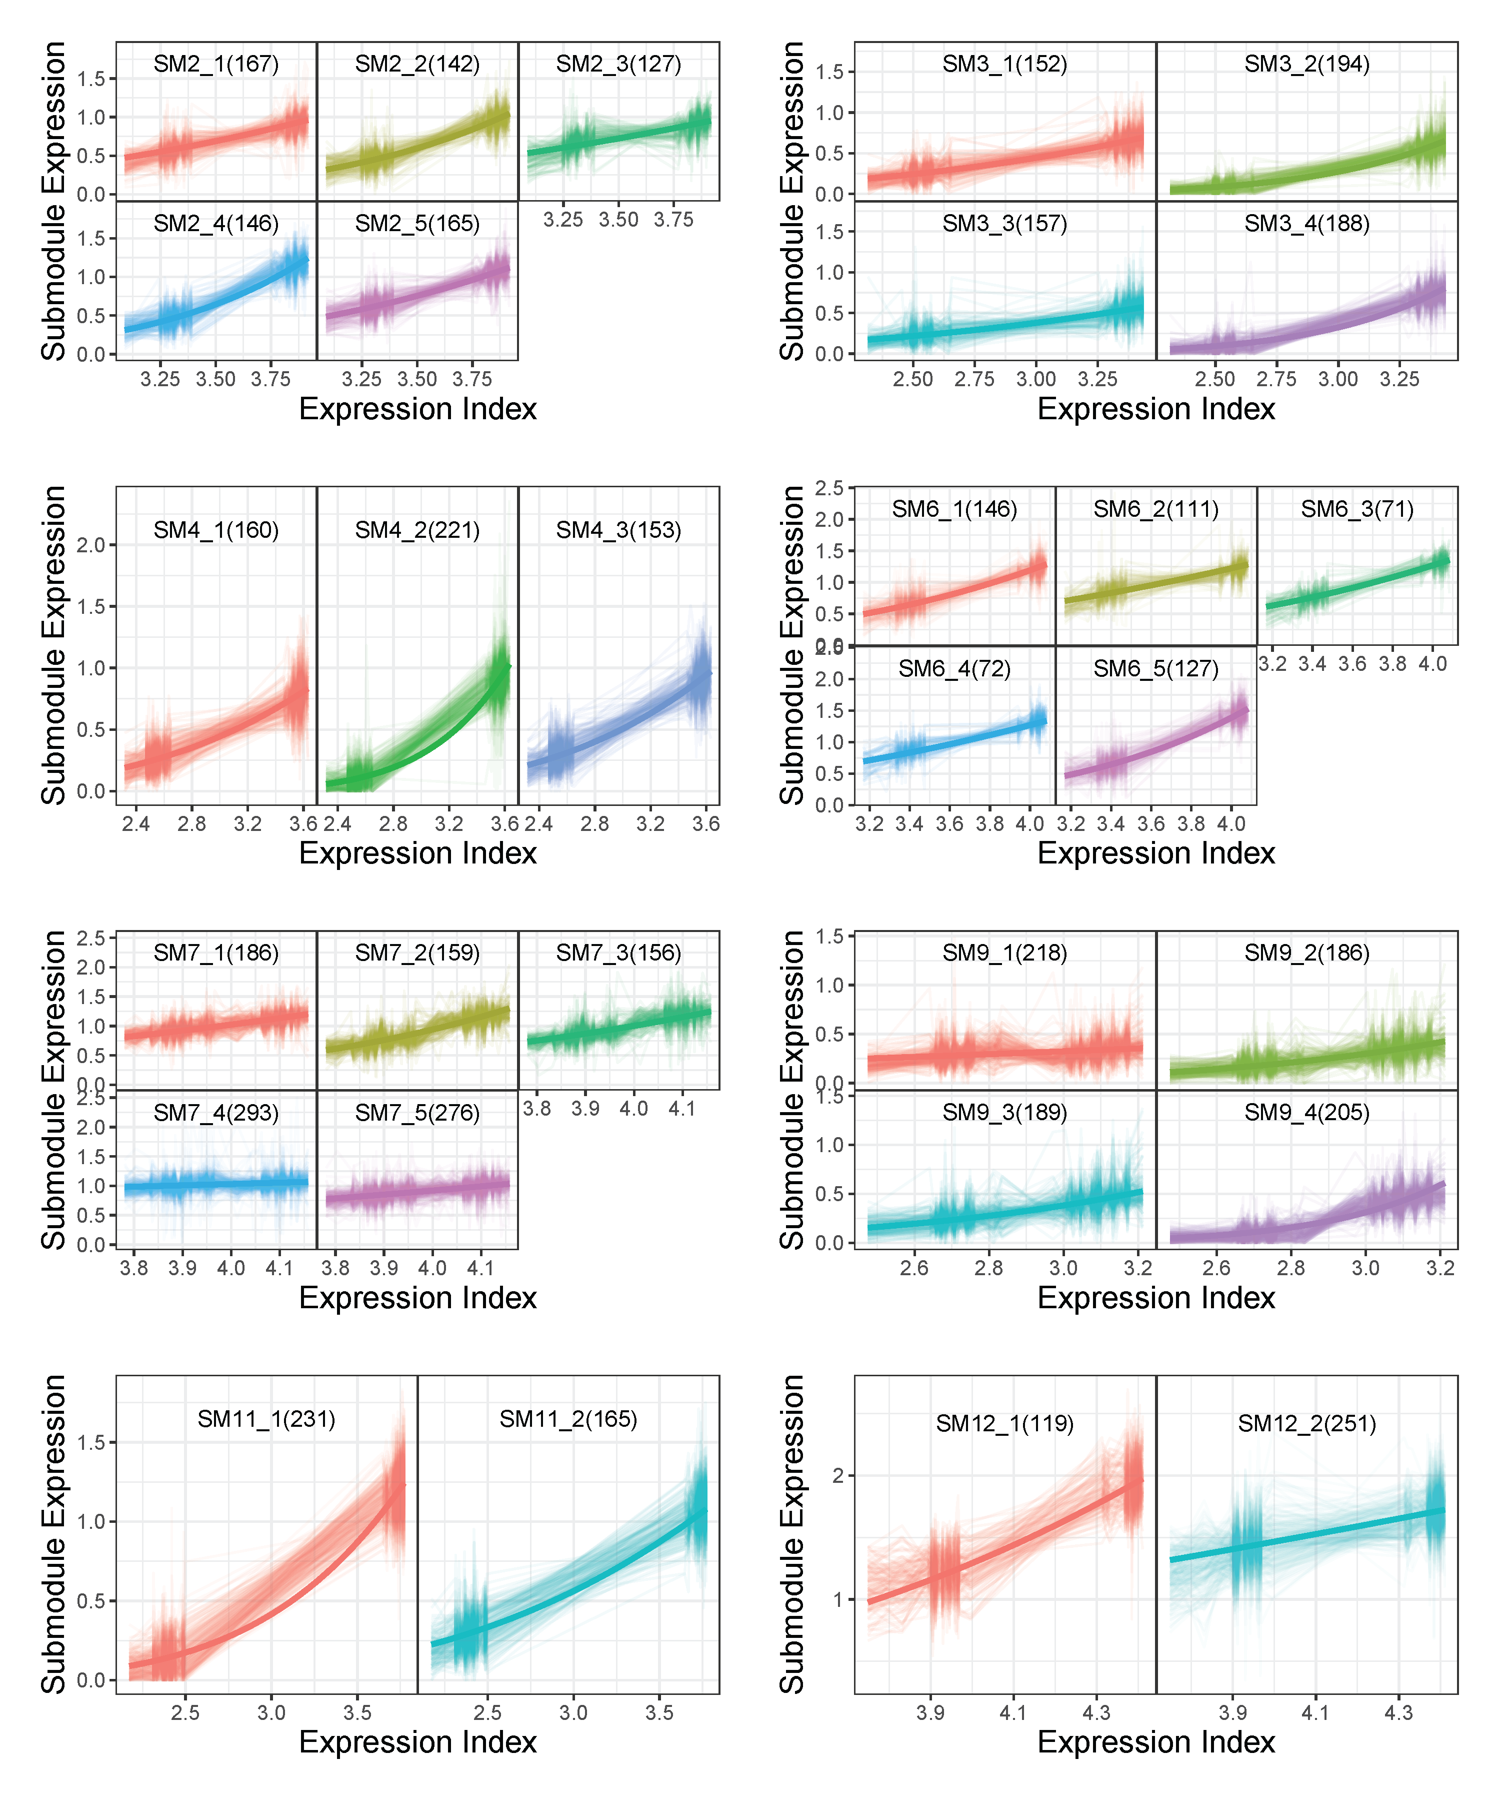

附图3.3.3.4 基于SAD1的功能聚类亚模块划分图（模块2，3，4，6，7，9，11，12）

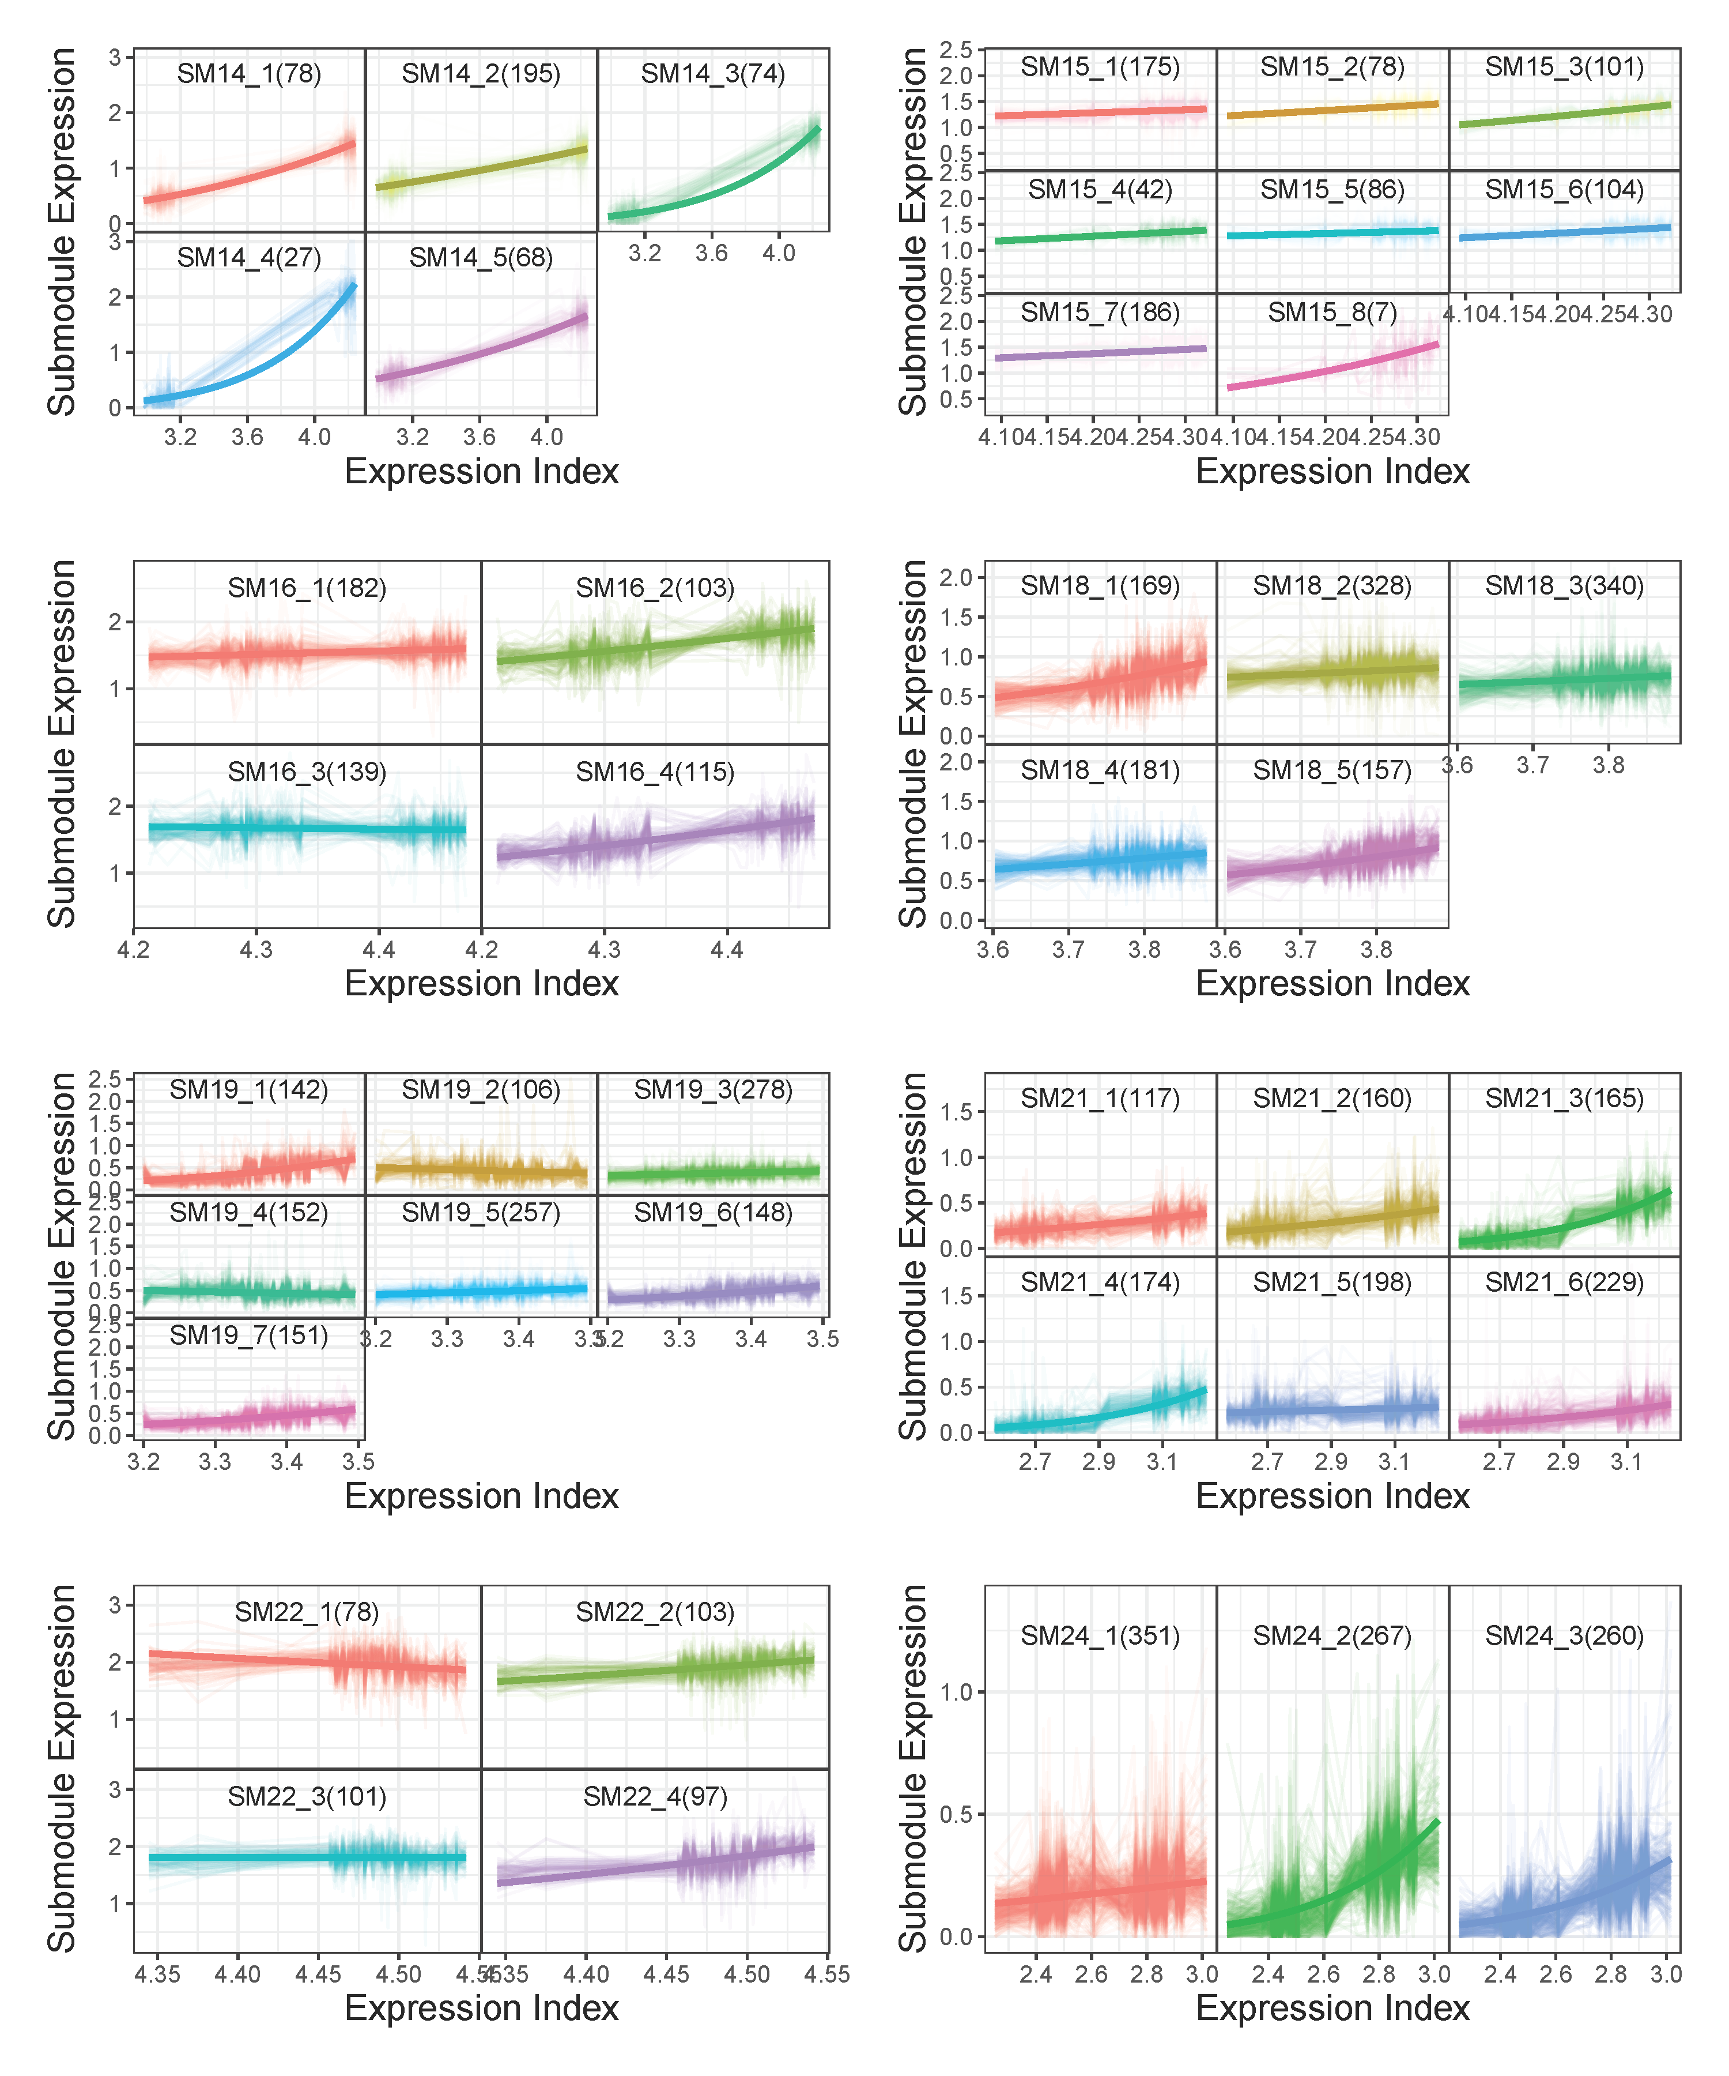

附图3.3.3.4 基于SAD1的功能聚类亚模块划分图（模块14，15，16，18，19，21，22，24）

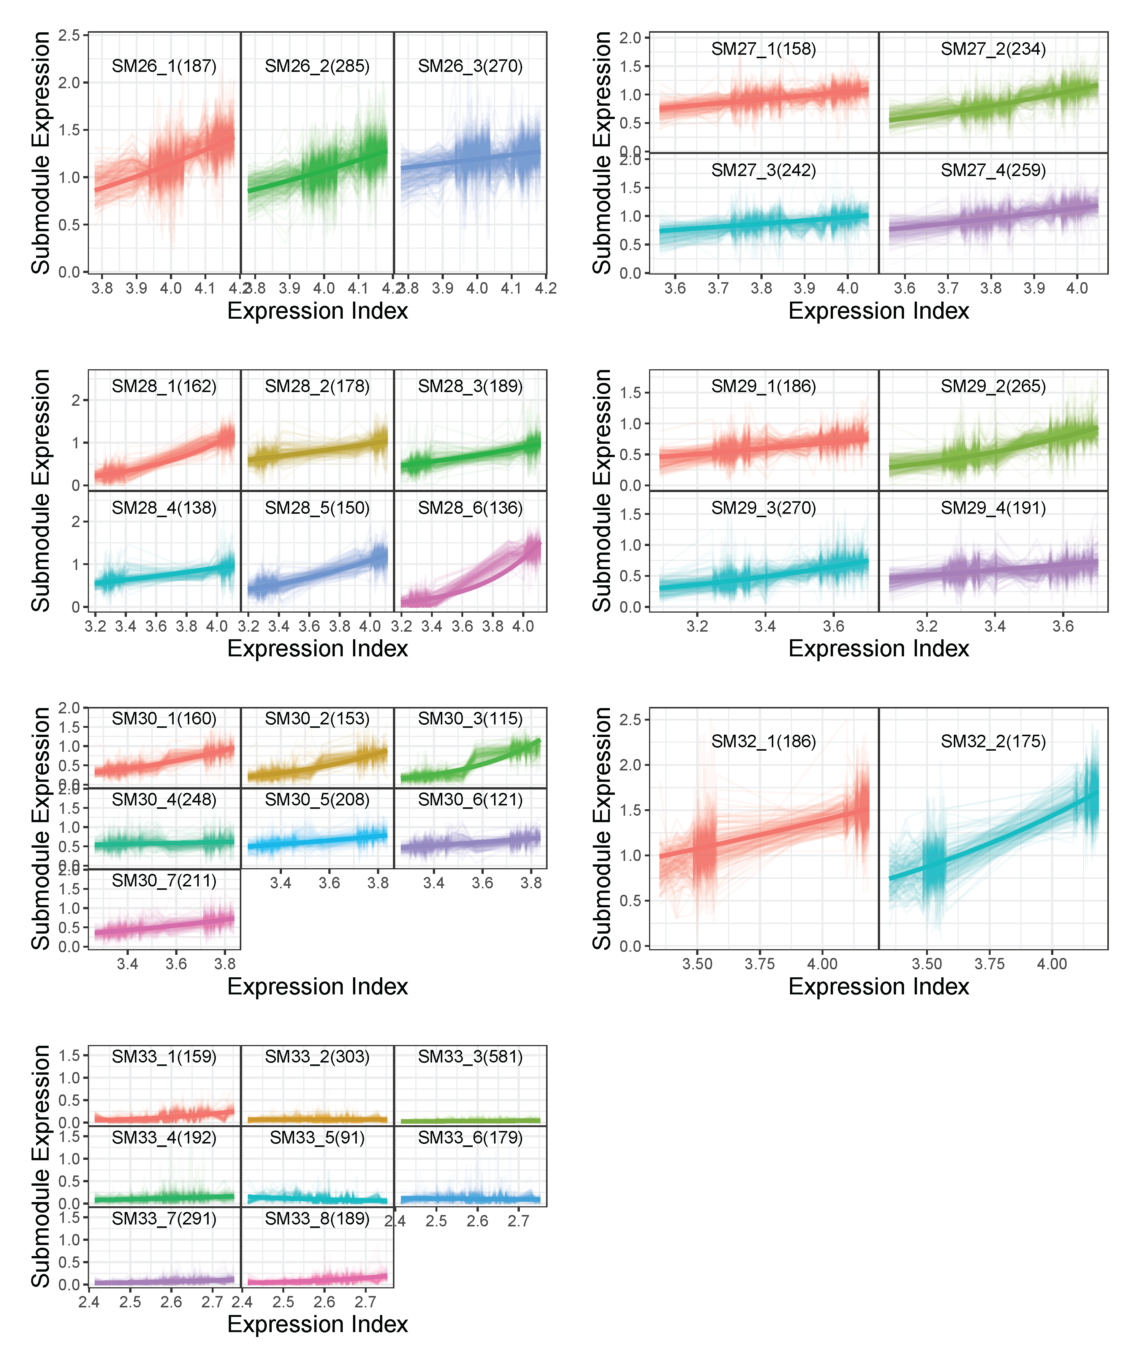

附图3.3.3.4 基于SAD1的功能聚类亚模块划分图（模块26，27，28，29，30，32，33）

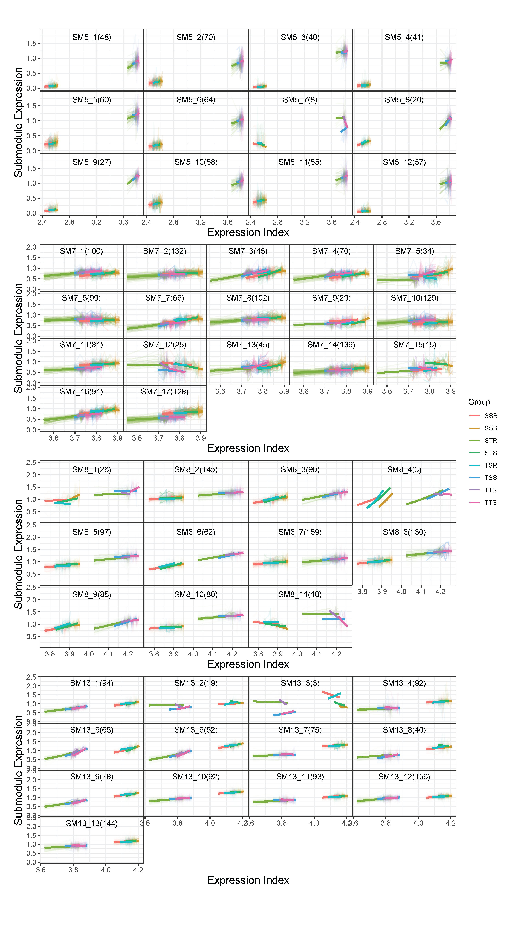

附图3.3.3.4 基于SAD8的功能聚类亚模块划分图（模块5，7，8，13）

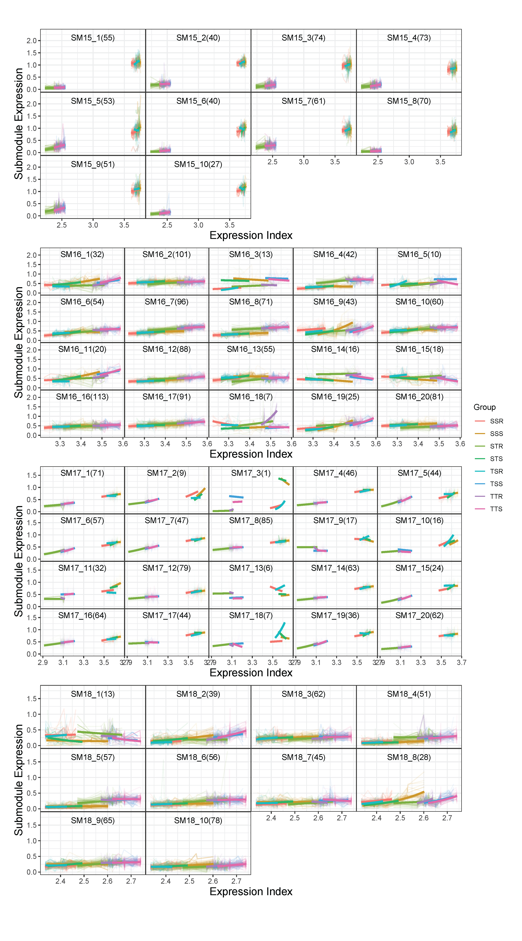

附图3.3.3.4 基于SAD8的功能聚类亚模块划分图（模块15，16，17，18）

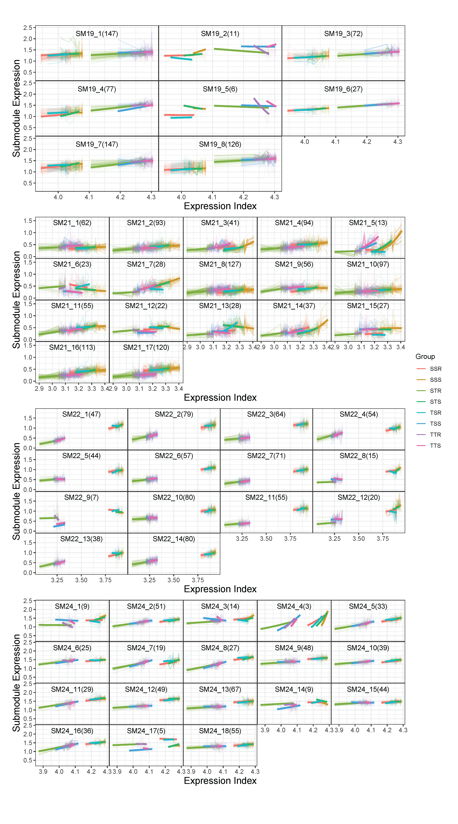

附图3.3.3.4 基于SAD8的功能聚类亚模块划分图（模块19，21，22，24）

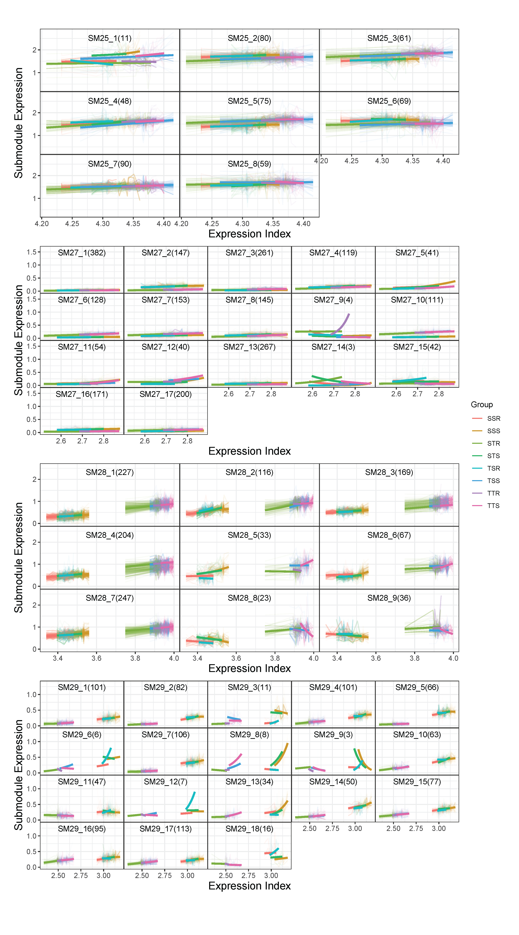

附图3.3.3.4 基于SAD8的功能聚类亚模块划分图（模块25，27，28，29）

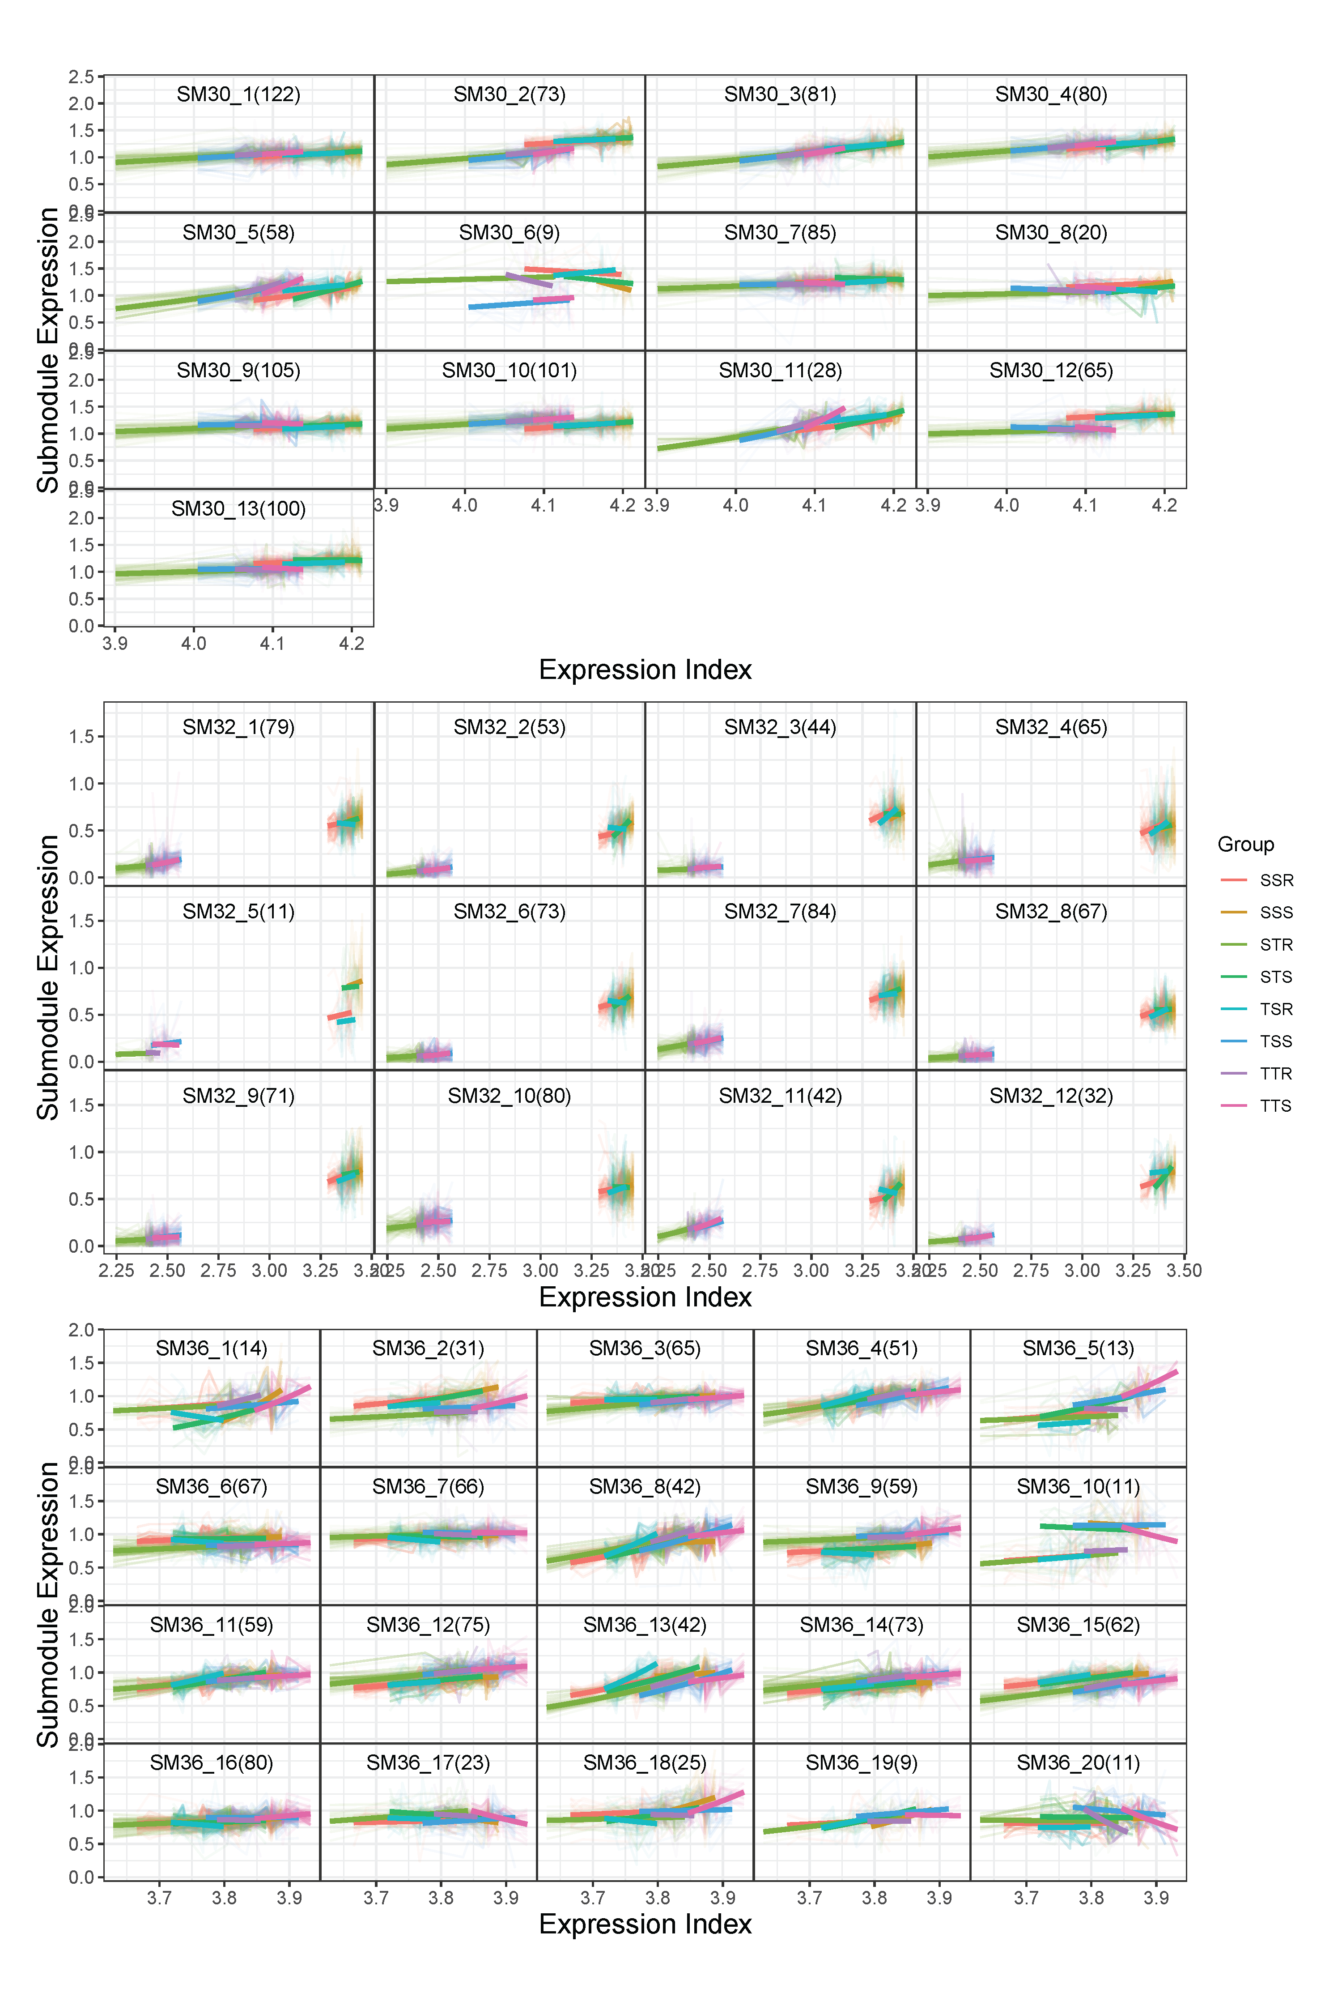

附图3.3.3.4 基于SAD8的功能聚类亚模块划分图（模块30，32，36）